ФЕДЕРАЛЬНОЕ АГЕНТСТВО ЖЕЛЕЗНОДОРОЖНОГО ТРАНСПОРТА
Федеральное государственное бюджетное образовательное учреждение
высшего образования
«Петербургский государственный университет путей сообщения
Императора Александра I»
(ФГБОУ ВО ПГУПС)

Кафедра «Механика и прочность материалов и конструкций»

РАБОЧАЯ ПРОГРАММА
дисциплины
«ТЕОРЕТИЧЕСКАЯ МЕХАНИКА» (Б1.В.ОД.7)
для направления
27.03.01 «Стандартизация и метрология»
по профилю
«Метрология, стандартизация и сертификация»

Форма обучения – очная

Санкт-Петербург
2018

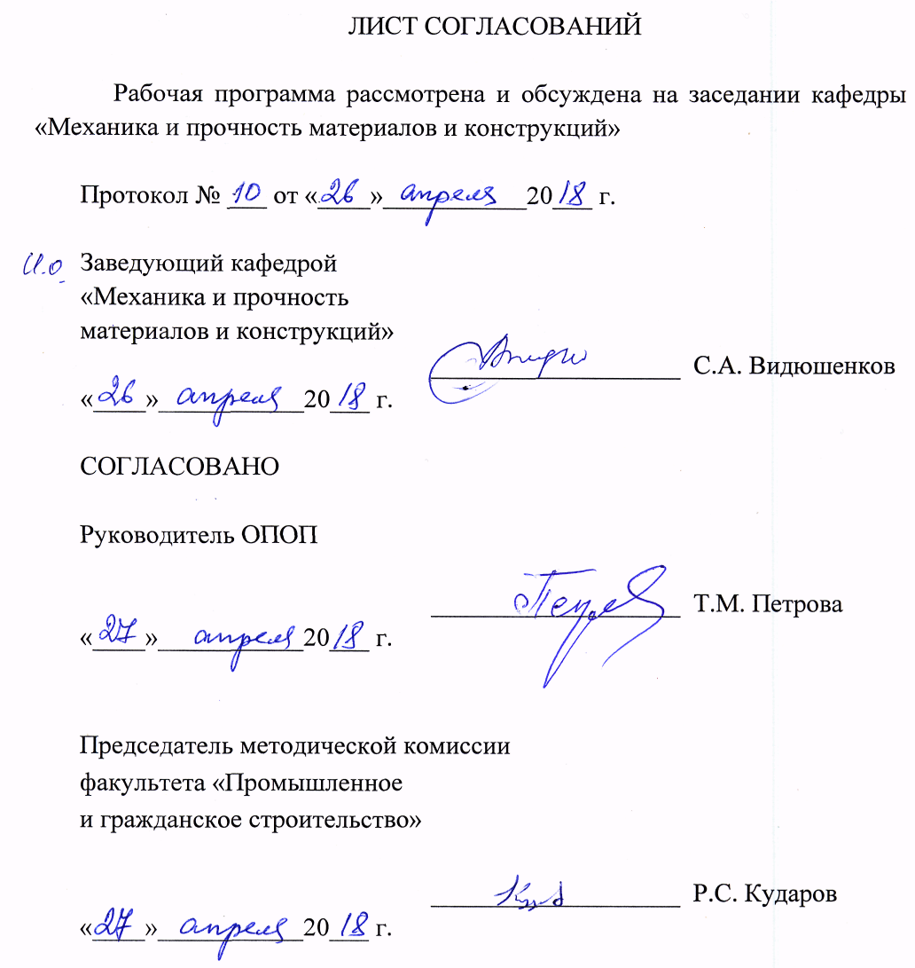

1. Цели и задачи дисциплины

Рабочая программа составлена в соответствии с ФГОС ВО, утвержденным «06» марта 2015 г., приказ № 168 по направлению 27.03.01 «Стандартизация и метрология», по дисциплине «Теоретическая механика».
Целью изучения дисциплины является формирование компетенций, указанных в разделе 2 рабочей программы.
Для достижения поставленной цели решаются следующие задачи:
- приобретение знаний, указанных в разделе 2 рабочей программы;
- приобретение умений, указанных в разделе 2 рабочей программы;
- приобретение навыков, указанных в разделе 2 рабочей программы.

2. Перечень планируемых результатов обучения по дисциплине, соотнесенных с планируемыми результатами освоения основной профессиональной образовательной программы

Планируемыми результатами обучения по дисциплине являются: приобретение знаний, умений, навыков и/или опыта деятельности.
В результате освоения дисциплины обучающийся должен:
ЗНАТЬ:
– основные понятия и аксиомы статики;
– способы задания движения точки и твердого тела;
– законы динамики точки и твердого тела.
УМЕТЬ:
– применять математические методы, физические законы и вычислительную технику для решения практических задач;
– использовать законы механики и других естественнонаучных дисциплин в профессиональной деятельности.
ВЛАДЕТЬ:
– основными законами и методами механики.

Приобретенные знания, умения, навыки и/или опыт деятельности, характеризующие формирование компетенций, осваиваемые в данной дисциплине, позволяют решать профессиональные задачи, приведенные в соответствующем перечне по видам профессиональной деятельности в п. 2.4 основной профессиональной образовательной программы (ОПОП).

Изучение дисциплины направлено на формирование следующих профессиональных компетенций (ПК), соответствующих виду профессиональной деятельности, на который ориентирована программа бакалавриата:
проектно-конструкторская деятельность:
- способности производить сбор и анализ исходных информационных данных для проектирования средств измерения, контроля и испытаний (ПК-22).
Область профессиональной деятельности обучающихся, освоивших данную дисциплину, приведена в п. 2.1 ОПОП.
Объекты профессиональной деятельности обучающихся, освоивших данную дисциплину, приведены в п. 2.2 ОПОП.

3. Место дисциплины в структуре основной профессиональной образовательной программы

Дисциплина «Теоретическая механика» (Б1.В.ОД.7) относится к вариативной части и является обязательной.

4. Объем дисциплины и виды учебной работы

Вид учебной работы | Всего часов | Семестр
 |  | 3
Контактная работа (по видам учебных занятий)  В том числе:  - лекции (Л)  - практические занятия (ПЗ)  - лабораторные работы (ЛР) | 48  32  16  ─ | 48  32  16  ─
Самостоятельная работа (СРС) (всего) | 51 | 51
Контроль | 9 | 9
Форма контроля знаний | З | З
Общая трудоемкость: час / з.е. | 108/3 | 108/3

5. Содержание и структура дисциплины

5.1 Содержание дисциплины

№ п/п | Наименова-ние раздела дисциплины | Содержание раздела
1 | Статика | Лекция 1. Введение.  Введение в курс теоретической механики. Краткий исторический очерк развития механики в мире и в России. Роль теоретической механики в развитии научно-технического прогресса. Разделы теоретической механики и их краткая характеристика. Статика. Основные понятия. Аксиомы. Механические связи и их реакции.  Лекция 2. Система сходящихся сил.  Определение равнодействующей геометрическим способом. Условия равновесия. Теорема о равновесии трех непараллельных сил. Проекция силы на ось. Аналитический способ определения равнодействующей. Уравнения равновесия сходящихся сил.  Лекция 3. Момент силы. Пара сил.  Момент силы относительно точки плоскости. Момент силы относительно центра. Момент силы относительно оси. Зависимость между моментами силы относительно центра и оси, проходящей через центр. Пара сил и ее момент на плоскости и в пространстве. Свойства пар сил. Приведение силы к данному центру по способу Пуансо.  Лекция 4. Произвольная система сил в пространстве и на плоскости.  Приведение произвольной пространственной системы сил к данному центру. Главный вектор и главный момент. Условия и уравнения равновесия произвольной системы сил в пространстве. Частные случаи систем сил.  Лекция 5. Равновесие сил, приложенных к системе твердых тел на плоскости.  Статически определенные и статически неопределенные задачи. Равновесие сил, приложенных к системе твердых тел. Определение реакций опор шарнирно-сочлененных конструкций.  Лекция 6. Рычаг. Трение скольжения и трение качения. Центр тяжести.  Рычаг. Устойчивость против опрокидывания.  Сцепление и трение скольжения. Сопротивление качению.  Центр параллельных сил. Центр тяжести объема, площади, линии. Понятие о способе отрицательных площадей.
2 | Кинематика | Лекция. 7. Кинематика точки.  Введение в кинематику. Кинематика точки. Определение скорости и ускорения точки при векторном и координатном способах задания ее движения. Определение скорости и ускорения точки при естественном способе задания ее движения. Касательное и нормальное ускорения точки и их физический смысл. Классификация движений точки по ускорениям. Равномерное и равнопеременное движение точки.  Лекция 8. Поступательное движение твердого тела. Вращение твердого тела вокруг неподвижной оси.  Поступательное движение твердого тела и его свойства. Теорема о скоростях, ускорениях и траекториях точек при поступательном движении твердого тела.  Вращение твердого тела вокруг неподвижной оси. Уравнение вращательного движения. Скорости и ускорения точек вращающегося твердого тела. Угловая скорость и угловое ускорение как векторы. Векторные и матричные выражения вращательной скорости, вращательного и центростремительного ускорений. Преобразование вращательного движения. Передаточные механизмы. Передаточное число.  Лекция 9. Плоское движение твердого тела.  Особенности изучения плоского движения. Уравнения плоского движения. Теорема о скоростях точек плоской фигуры и ее следствия. Мгновенный центр скоростей. Различные случаи определения положения мгновенного центра скоростей. Теорема об ускорениях точек плоской фигуры и ее следствия.  Лекция 10. Сферическое и свободное движения.  Понятие о сферическом движении. Уравнения сферического движения. Свободное движение. Уравнения свободного движения.  Лекция 11. Сложное движение точки.  Сложное движение точки. Теорема о сложении скоростей. Теорема Кориолиса. Модуль и направление ускорения Кориолиса.
3 | Динамика | Лекция 12. Дифференциальные уравнения движения материальной точки. Две основные задачи динамики.  Основные законы динамики Галилея-Ньютона. Дифференциальные уравнения движения материальной точки. Две основные задачи динамики материальной точки.  Лекция 13. Динамика механической системы. Количество движения материальной точки и механической системы. Теоремы об изменении количества движения  Механическая система. Классификация сил. Свойства внутренних сил. Центр масс механической системы и его координаты. Теорема о движении центра масс и следствия из нее.  Импульс силы. Количество движения м.т. и механической системы Теорема об изменении количества движения механической системы и ее следствия.  Лекция 14. Моменты инерции твердых тел.  Твердое тело. Момент инерции твердого тела относительно оси. Осевые моменты инерции некоторых однородных тел.  Лекция 15. Работа и мощность сил.  Работа и мощность силы. Элементарная работа. Работа силы тяжести и силы упругости. Работа внешних сил, приложенных к твердому телу в различных случаях его движения.  Лекция 16. Кинетическая энергия материальной точки и механической системы. Теорема об изменении кинетической энергии.  Кинетическая энергия материальной точки. Теорема об изменении кинетической энергии материальной точки. Кинетическая энергия механической системы. Теорема Кенига. Вычисление кинетической энергии в различных случаях движения твердого тела. Теорема об изменении кинетической энергии механической системы. Частный случай теоремы в случае движения абсолютно твердого тела.

5.2 Разделы дисциплины и виды занятий
№  п/п | Наименование раздела дисциплины | Л | ПЗ | ЛР | СРС
1 | Статика | 12 | 6 | ─ | 20
2 | Кинематика | 10 | 4 | ─ | 15
3 | Динамика | 10 | 6 | ─ | 16
Итого |  | 32 | 16 | ─ | 51

6. Перечень учебно-методического обеспечения для самостоятельной работы обучающихся по дисциплине

№  п/п | Наименование раздела дисциплины | Перечень учебно-методического обеспечения
1 | Статика | - Доронин Ф.А., Индейкин А.В. Теоретическая механика. Часть 1. Статика. Учебное пособие. СПб.; ФГБОУ ВПО ПГУПС, 2014.-84 с.: ил.  - Индейкин А.В. и др. Теоретическая механика. Часть 2. Кинематика. Учебное пособие. СПб.; ФГБОУ ВПО ПГУПС, 2015.-84 с.: ил.  - Индейкин А.В. и др. Теоретическая механика. Часть 3. Динамика. Учебное пособие. СПб.; ФГБОУ ВПО ПГУПС, 2016.-156 с.: ил.  - Сборник заданий для курсовых работ по теоретической механике (под общ.ред. Яблонского А.А), -М.: Изд-во «КноРус», 2010. - 386 с.: ил  - Доронин Ф.А., Ткаченко А.С. Сборник заданий по механике с примерами. Методическое пособие. СПб.: ПГУПС, 2013. - 96 с.  6. В.С.Доев, Ф.А.Доронин. Сборник заданий по теоретической механике на базе Mathcad. СПб.: изд. «Лань», 2010.
2 | Кинематика
3 | Динамика

7. Фонд оценочных средств для проведения текущего контроля успеваемости и промежуточной аттестации обучающихся по дисциплине

Фонд оценочных средств по дисциплине является неотъемлемой частью рабочей программы и представлен отдельным документом, рассмотренным на заседании кафедры и утвержденным заведующим кафедрой.

8. Перечень основной и дополнительной учебной литературы, нормативно-правовой документации и других изданий, необходимых для освоения дисциплины
8.1 Перечень основной учебной литературы, необходимой для освоения дисциплины
- Бутенин Н.В. Курс теоретической механики [Электронный ресурс]: учебное пособие – электрон. дан. – СПб.: Лань, 2009. – 730 с. – Режим доступа: http://e.lanbook.com/books/element.php?pl1_id=29
- Диевский В.А. Теоретическая механика [Электронный ресурс]: учебное пособие – электрон. дан. – СПб.: Лань, 2016. – 330 с. – Режим доступа: http://e.lanbook.com/books/element.php?pl1_id=71745
- Диевский В.А. Теоретическая механика. Сборник заданий [Электронный ресурс]: учебное пособие – электрон. дан. – СПб.: Лань, 2016. – 192 с. – Режим доступа: http://e.lanbook.com/books/element.php?pl1_id=71746
- Мещерский И.В. Задачи по теоретической механике [Электронный ресурс]: учебное пособие – электрон. дан. – СПб.: Лань, 2012. – 448 с. – Режим доступа: http://e.lanbook.com/books/element.php?pl1_id=2746
8.2 Перечень дополнительной учебной литературы, необходимой для освоения дисциплины
- Доев В.С., Доронин Ф.А. Сборник заданий по теоретической механике на базе Mathcad. СПб.: изд. «Лань», 2010.-585 с.: ил.
- Доронин Ф.А., Индейкин А.В. Теоретическая механика. Часть 1. Статика. Учебное пособие. СПб.; ФГБОУ ВПО ПГУПС, 2014.-84 с.: ил.
- Индейкин А.В. и др. Теоретическая механика. Часть 2. Кинематика. Учебное пособие. СПб.; ФГБОУ ВПО ПГУПС, 2015.-84 с.: ил.
- Индейкин А.В. и др. Теоретическая механика. Часть 3. Динамика. Учебное пособие. СПб.; ФГБОУ ВПО ПГУПС, 2016.-156 с.: ил.
- Доронин Ф.А., Ткаченко А.С. Сборник заданий по механике с примерами. Методическое пособие. СПб.: ПГУПС, 2013. - 96 с.
8.3 Перечень нормативно-правовой документации, необходимой для освоения дисциплины
При освоении данной дисциплины нормативно-правовая документация не используется.
8.4 Другие издания, необходимые для освоения дисциплины
1. Яблонский А.А., Никифорова В.М. Курс теоретической механики ч.1,2 -М.: Интегралл-Пресс, 2011. - 603 с.: ил.
2. Сборник заданий для курсовых работ по теоретической механике (под общ.ред. Яблонского А.А.), -М.: Изд-во «КноРус», 2010. - 386 с.: ил.
3. Доронин Ф.А., Ткаченко А.С. Тестовые задачи по теоретической механике (раздел «Динамика»); Методические указания. СПб, ПГУПС, 2014. – 36 с.

9. Перечень ресурсов информационно-телекоммуникационной сети «Интернет», необходимых для освоения дисциплины

- Электронно-библиотечная система издательства «Лань» [Электронный ресурс] – Режим доступа: http://e.lanbook.com (для доступа к полнотекстовым документам требуется авторизация).
- Электронная библиотека ЮРАЙТ. [Электронный ресурс] – Режим доступа: https://biblio-online.ru (для доступа к полнотекстовым документам требуется авторизация).
- Электронно-библиотечная система IBooks [Электронный ресурс] – Режим доступа: http://ibooks.com (для доступа к полнотекстовым документам требуется авторизация).
- Электронная библиотека «Единое окно к образовательным системам». [Электронный ресурс] – Режим доступа: http://window.edu.ru – свободный.
5. Личный кабинет обучающегося и электронная информационно-образовательная среда Петербургского государственного университета путей сообщения Императора Александра I [Электронный ресурс]. – Режим доступа: http://pgups.ru

10. Методические указания для обучающихся по освоению дисциплины
Порядок изучения дисциплины следующий:
- Освоение разделов дисциплины производится в порядке, приведенном в разделе 5 «Содержание и структура дисциплины». Обучающийся должен освоить все разделы дисциплины с помощью учебно-методического обеспечения, приведенного в разделах 6, 8 и 9 рабочей программы.
- Для формирования компетенций обучающийся должен представить выполненные типовые контрольные задания или иные материалы, необходимые для оценки знаний, умений, навыков и (или) опыта деятельности, предусмотренные текущим контролем (см. фонд оценочных средств по дисциплине).
- По итогам текущего контроля по дисциплине, обучающийся должен пройти промежуточную аттестацию (см. фонд оценочных средств по дисциплине)».

11. Перечень информационных технологий, используемых при осуществлении образовательного процесса по дисциплине, включая перечень программного обеспечения и информационных справочных систем

Перечень информационных технологий, используемых при осуществлении образовательного процесса по дисциплине «Теоретическая механика»:
- технические средства (мультимедийный комплекс, проектор, акустическая система);
- методы обучения с использованием информационных технологий (демонстрация мультимедийных материалов);
- электронная информационно-образовательная среда Петербургского государственного университета путей сообщения Императора Александра I [Электронный ресурс]. Режим доступа: http://sdo.pgups.ru;
- программное обеспечение (подлежит ежегодному обновлению):
операционная система Windows;
MS Office;

12. Описание материально-технической базы, необходимой для осуществления образовательного процесса по дисциплине

Материально-техническая база, необходимая для осуществления образовательного процесса по дисциплине включает в свой состав специальные помещения:
- учебные аудитории для проведения занятий лекционного типа, занятий семинарского типа, выполнения курсовых работ, групповых и индивидуальных консультаций, текущего контроля и промежуточной аттестации,
- помещения для самостоятельной работы;
- помещения для хранения и профилактического обслуживания технических средств обучения.
Специальные помещения укомплектовываются специализированной мебелью и техническими средствами обучения, служащими для представления учебной информации большой аудитории. В случае отсутствия в помещении стационарных средств предлагаются переносные комплекты оборудования для представления информации большой аудитории.
Для проведения занятий лекционного типа предлагаются стационарные или переносные наборы демонстрационного оборудования и учебно-наглядных пособий, хранящиеся на электронных носителях и обеспечивающие тематические иллюстрации, соответствующие рабочим программам дисциплин.
Для проведения лабораторных занятий используются лаборатории, оснащенные лабораторным оборудованием, в зависимости от степени его сложности.
Помещения для самостоятельной работы обучающихся оснащаются компьютерной техникой с возможностью подключения к сети «Интернет» и обеспечением доступа в электронную информационно-образовательную среду организации.
Число посадочных мест в лекционной аудитории больше либо равно списочному составу потока, а в аудитории для практических занятий – списочному составу группы обучающихся.

